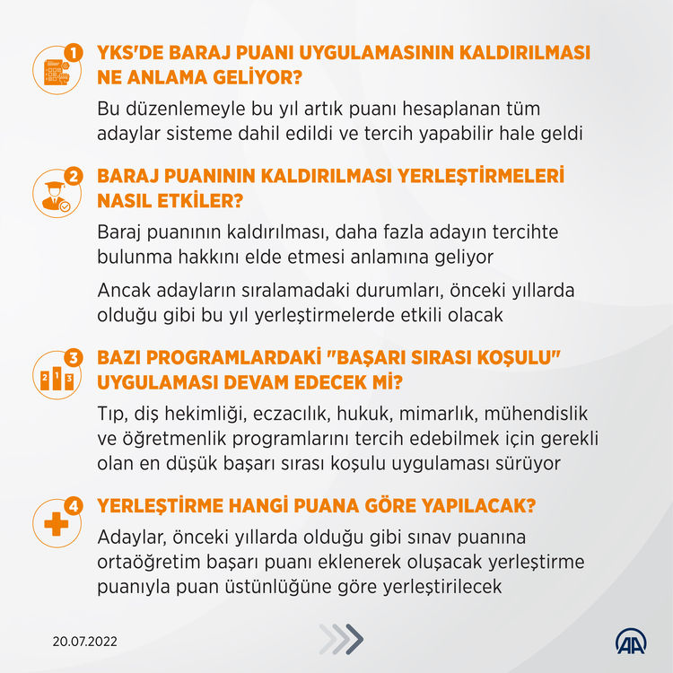

Buna göre, bu yılki hukuk programlarına yerleştirme işlemlerinde EA en düşük 100 bininci, mühendislik programlarına yerleştirme işlemlerinde SAY en düşük 300 bininci, mimarlık programlarına yerleştirme işlemlerinde SAY en düşük 250 bininci, tıp programlarına yerleştirme işlemlerinde SAY en düşük 50 bininci, öğretmenlik programlarına yerleştirme işlemlerinde ilgili puan türünde en düşük 300 bininci, eczacılık programlarına yerleştirme işlemlerinde SAY en düşük 100 bininci, diş hekimliği programlarına yerleştirme işlemlerinde SAY en düşük 80 bininci olmak gerekecek.

2022 En Çok Tercih Edilen Eşit Ağırlık Bölümleri ve Açıklamaları

Hukuk
Hukuk fakültesi, hukuk biliminin tüm detaylarıyla teorik ve uygulamalı olarak aktarıldığı bir fakültedir. Hukuk fakültesinden mezun olduktan sonra hakim veya savcı olarak devlet bünyesinde iş bulabilme imkanı mevcuttur. Dileyenler kendi ofisini açarak serbets olarakta çalışma imkanı bulabilmektedir. Kurumlara avukatlık yapabilirler veya hukuk danışmanlığı gibi farklı alanlarda da faaliyet gösterebilirler.

İşletme
iktisadi ve idari bilimler fakültesinin en popüler bölümlerinden birisidir. İşletme bölümü kendi fakültesinde belkide en çok iş imkanı sunan bölümdür. Bunun asıl sebebi ise işletme bölümündeki derslerin çok geniş çaplı olmasındandır. İşletme bölümü genel olarak lojistik, pazarlama, ekonomi gibi farklı yerlerden derslerin olduğu bir bölümdür. Bu sebeble işletme bitiren kişi farklı alanlarda bilgi sahibi olduğu için bu alanlardan biri üzerine uzmanlaşmayı seçebilir ve geleceğini şekillendirebikir. İşe giriş sürecinde farklı pozisyonlara başvuru yapma ve bu pozisyonalrda yükselme şansları yüksektir.

İktisat / Ekonomi
En çok tercih edilen eşit ağırlık lisans bölümlerinden bir diğeri ise iktisat bölümüdür. İktisat bölümü kimi üniversitelerde ekonomi bölümü olarak da adlandırılır. İktisat / ekonomi bölümünde makro ve mikro düzeyde ekonomi dersleri verilir. Ekonomi mezunları, hem kamuda hem de özel sektörde; bankacılık, dış ticaret, denetçilik gibi alanlarda çalışabilirler. Ayrıca kendi danışmanlık veya yatırım şirketlerini kurabilirler.

Psikoloji
Psikoloji bölümü insanların davranışlarını değerlendiren ve yaptığı analizlere göre bir yol haritası izleyen bölümdür. Psikoloji bölümünden mezun olduktan sonra, psikolog ünvanı ile iş hayatına başlayabilirsiniz. Psikologlar, sağlık ve eğitim odaklı kurumlarda görev alabilirler. Klinik psikolog olabilmek için klinik psikoloji ana bilim dalında yüksek lisans eğitimini tamamlamanız gerekmektedir.

Rehberlik ve Psikolojik Danışmanlık Bölümü
PDR olarak da bilinen bu bölüm, kişilerin rehberlik ve psikolojik danışmanlık gereksinimlerini karşılamaktadır. Rehberlik ve psikolojik danışmanlık, koruyucu akıl sağlığı/ ruh sağlığı hizmeti sunar. Bu bölümün mezunları devlet okullarında, özel okullarda veya diğer özel kliniklerde, iş imkanı bulabilmektedir. Aile, birebir veya çift danışmanlığı yapabilirler.

Uluslararası İlişkiler Bölümü
Uluslararası ilişkiler bölümünden mezun olduğunuzda, devletler arasındaki aracı kurumlarda veya dışişleri Bakanlığı bünyesinde çalışabilirsiniz. Uluslararası ilişkiler bölümünde diplomasi için gerekli yeteneklerin kazanılması amaçlanır. Bu yüzden; dış politika, ekonomi, hukuk, tarih, uluslararası kurumlar ve iletişim gibi dersler görülmektedir. Uluslararası ilişkiler bölümündeki bir kısım dersler kamu yönetimi bölümünü de içermektedir.

Siyaset Bilimi ve Kamu Yönetimi Bölümü
Siyaset bilimi ve kamu yönetimi bazı üniversitelerde bir arada bazı üniversitelerde ise ayrı bölümler şeklinde bulunabilmektedir. Siyaset bilimi bölümü aynı zamanda uluslararası ilişkiler bölümüyle bütünleşik olarak yer alabilir. Kamu yönetimi mezunları, KPSS’ye girerek kaymakamlık, idare amirliği, idare hakimliği, denetçilik gibi pozisyonlara atanabilirler.

Yönetim Bilişim Sistemleri
Yönetim bilişim sistemleri bölümü mezunları; turizm, perakende, bilgi iletişim teknolojileri, lojistik, ulaşım, ticaret gibi pek çok farklı alandaki kurumda dijital ihtiyaçların karşılanması amacıyla görev alabilirler.

İç Mimarlık ve Çevre Tasarımı

İç mimarlık ve çevre tasarımı bölümü, iç mekanlar ile çevrenin fonksiyonel ve estetik bir biçimde tasarlanmasına yönelik eğitim verir.. İç mimarlık ve çevre tasarımı mezunları; inşaat, dekorasyon, mimarlık, mobilya şirketlerinde çalışabilir veya kendi işlerini kurarak serbest çalışabilirler. Kamu kurumları ve yerel yönetimlerde çalışma olanakları da bulunur.

Grafik Tasarım Bölümü

Grafik tasarım bölümü, hem 4 yıllık lisans programları arasında hem de 2 yıllık ön lisans programları arasında yer alır. 4 yıllık lisans programları arasında yer alan grafik tasarım bölümü, iletişim fakültesi, güzel sanatlar, sanat ve tasarım fakültesi bünyesinde yer alabilir. Grafik tasarım mezunları özel sektörde pazarlama departmanları bünyesinde, medya kuruluşlarında veya reklam ajanslarında çalışabilirler. Ayrıca kendi işlerini kurarak grafik tasarım hizmeti verebilirler.
Antrenörlük Eğitimi Bölümü Mezunu Ne İş Yapar?
Antrenörlük eğitimi mezunları, müsabakalarda yer alacak her branştan sporcuların eğitilmesini sağlar.

Antrenörlük Eğitimi Bölümü Mezunu İş Olanakları Nelerdir?
Antrenörlük eğitimi mezunları için istihdam durumu sporun var olduğu her noktada mümkündür. Gençlik ve Spor Bakanlığı ya da Gençlik Spor Genel Müdürlüğü (GSGM) gibi kurumların taşra ve merkez dahil olmak üzere her türlü yapılanmasında uzman oldukları branşa göre iş bulabilirler. Bahsi geçen kurumlarda antrenörlük ya da memuriyet söz konusu olabilir. Ayrıca;

Amatör ve Profesyonel Spor Kulüplerinde,
- Milli Eğitim Bakanlığı (MEB) okullarında,
- Özel Spor Salonlarında,
- Turizm Faaliyeti Gösteren Kurumların Sportif Aktivitelerinde,
iş bulmaları mümkün olabilir. Devlet kurumlarında çalışmalar atama usulü olduğu için Kamu Personeli Seçme Sınavı (KPSS) ‘ndan elde edilecek puan belirleyici olur.
Tüm bunların haricinde bireysel yaşam koçluğu ya da kişisel antrenörlük de kariyer tercihleri arasında bulunabilir.

BESYO Kaç Yıllıktır?
Pek çok üniversitede bulunan Beden Eğitimi ve Spor Öğretmenliği bölümü 4 yıllıktır. Sadece Spor Yönetimi bölümü 2 yıllıktır. Bu bölüm için yetenek sınavı gerekmez, TYT sınavında aldığınız puanla gidebilirsiniz. 2 yıllık bölümü DGS ile 4 yıl olarak tamamlayabilirsiniz.

BESYO’da Yetenek Sınavları Kalktı mı?
Hayır. 10 Ekim 2019 tarihinde YÖK başkanlığı tarafından yayınlanan resmi yazıya göre sadece 3 bölüm için Yetenek sınavı ile alım kaldırıldı ve merkezi yerleştirme olarak alım yapılacağı açıklandı. Sadece altta belirttiğimiz bölümler için Yetenek sınavı kaldırıldı. Artık bu bölümler Eşit Ağırlık ile alım yapmaktadır.

Bölüm | Yetenek Sınavı Durumu | Hangi Puan Türü | Sıralama Barajı Var Mı?
Beden Eğitimi Öğretmenliği | Yetenek Sınavı Olmadan Alan Üniversiteler | AYT – EA | AYT-EA 300Bin Sıralama Barajı Var
Beden Eğitimi Öğretmenliği | Yetenek Sınavı İle Alan Üniversiteler | TYT | Y-TYT 800Bin Sıralama Barajı Var
Antrenörlük Eğitimi | Yetenek Sınavı Olmadan Alan Üniversiteler | AYT – EA | Sıralama Barajı Yok
Antrenörlük Eğitimi | Yetenek Sınavı İle Alan Üniversiteler | TYT | Sıralama Barajı Yok
Spor Yöneticiliği | Yetenek Sınavı Olmadan Alan Üniversiteler | AYT – EA | Sıralama Barajı Yok
Spor Yöneticiliği | Yetenek Sınavı İle Alan Üniversiteler | TYT | Sıralama Barajı Yok
Rekreasyon | Yetenek Sınavı Olmadan Alan Üniversiteler | AYT – EA | Sıralama Barajı Yok
Rekreasyon | Yetenek Sınavı İle Alan Üniversiteler | TYT | Sıralama Barajı Yok

